Reverseshell
Dieses Kapitel soll sich etwas mehr mit der Praxis befassen, indem es sich mit dem Aufbau eines Programmes für eine Reverseshell befasst. Die Reverseshell ist ein wesentlicher Bestandteil eines Botnetzes, da sie benutzt wird, um kontrolle über ein fremdes System zu erhalten und auf diesem Befehle in der Kommandozeile ausführen zu können. Bei einem Remoteangriff ist üblicherweise der User ein Client und das Opfer ein Server. Der User initiiert eine Remote Shell Verbindung und das Ziel hört das Netzwerk nach Abfragen ab. Eine Reverseshell vertauscht in diesem Szenario die Rollen. Die Zielmaschine initiiert eine Verbindung zum Angreifer und der Computer des Angreifers hört das Netzwerk nach eingehenden Verbindungen ab. Der Grund hierfür liegt in der Art, wie die meisten Firewalls konfiguriert sind. Typischerweise erlauben die Server eingehende Verbindungen nur über spezielle Ports. Ein Webserver beispielsweise erlaubt Verbindungen üblicherweise über Port 80 und 443, http und Https. Ebenso ist der Ausgehende Verkehr üblicherweise nicht geblockt oder limitiert. Somit haben die anvisierten Geräte volle Freiheit, Nachrichten und Daten nach belieben zu versenden.
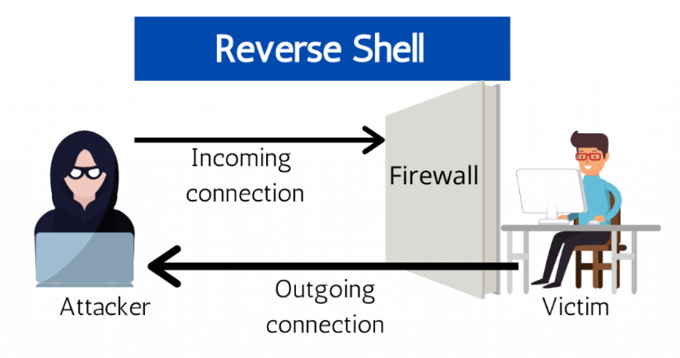
Quelle: https://www.techslang.com/wp-content/uploads/2021/03/tglo209-reverse.png

Praxisbeispiel
Im folgenden Beispiel soll gezeigt werden, wie man über einen Python Code eine Socketverbindung basierte Reverseshell erzeugen kann. Der komplette Code ist im Anhang einzusehen
Serverkonfiguration
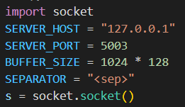
Zu allererst wird das wird das Python Socket Modul importiert. Mit diesem lässt sich auf alle Low Level Programmierfunktionen zugreifen, welche nötig sind, um eine Socketkommunikation zwischen einem Client und einem Server zu etablieren. Das ganze wurde testweise auf einer lokalen Maschine getestet, weswegen die IP Adresse 127.0.0.1 verwendet wird, um über die Loopback Schnittstelle auf den localhost zugreifen zu können. Der Port lässt sich frei wählen, die Portnummer sollte lediglich größer als 1023 sein, da ab dieser Nummer die standardisierten Ports aufhören und die registrierten Ports beginnen, welche vom Benutzer auch ohne besondere Rechte verwendet werden können. Zudem sollte der gewählte Port von keiner anderen Verbindung benutzt werden. Zudem wird sicherheitshalber eine Buffer Größe definiert, um die gesendeten Nachrichten unter 128 KB zu halten. Als nächstes wird schließlich noch ein Socket Objekt für die Verbindung erstellt.
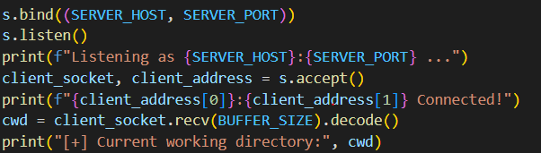
Nun lässt sich der eben erstellte Socket an die definierten IP und Port Adressen des Servers binden und er fängt an, über diesen Socket den Netzwerktraffic auf eingehende Verbindungen abzuhören. Findet das Programm eine entsprechende Anfrage eines Clients, so wird diese akzeptiert. Die accept() Funktion wartet auf eine eingehende Verbindung und gibt in Anschluss einen neuen Socket aus, welcher die Verbindung sowie die Adresse des des Clients darstellt. Sobald ein User mit dem Server verbunden ist, empfängt dieser zunächsteinmal eine Nachricht des Clienst, welche den Pfad des aktuellen Arbeitsverzeichniss liefert und speichert diesen in der Variable cwd. Wichtig ist außerdem die decode() Funktion. Für die Socketübertragung muss die Nachricht in einen Bytestrom encoded werden.
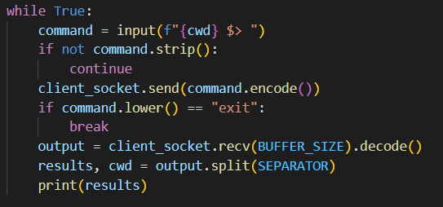
Zu guter Letzt wird noch die Hauptschleife geschrieben, welche die Shellcommandos sendet und Ergebnisse sendet. Zunächst wird man aufgefordert, ein beliebiges Kommando einzugeben. Es ist aber auch möglich kein Kommando zu senden. Alsnächstes wird das als Bytestrom codierte Kommando über den Socket an den Rechner des Opfers gesendet. Sollte der User das „exit“ Kommando eingeben, so wird die Reverseshell abgebrochen, andernfalls läuft sie ständig weiter. Zuletzt erhält man noch die Ausgabe des Clients, sowie das aktuelle Arbeitsverzeichnis, und gibt diese an der Console des Servers aus.
Clientkonfiguration.
Die Konfiguration des Clients ist etwas komplizierter, als die Konfiguration des Servers.
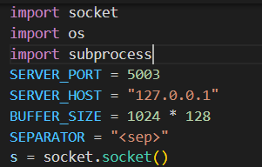
Zuerst wird ebenfalls das Socket Modul importiert. Zusätzlich zu diesem müssen aber auch noch die Module OS und Subprocess importiert werden. OS wird verwendet, um später auf das Betriebssystem zugreifen zu können, um die CMD Befehle ausführen zu können. Subprocess wird benötigt, um Parallel zum Python Programm die CMD Befehle ausführen zu können. Anschließend werden Adresse und Port entsprechend den Daten des Serversocket gebildet. Die Buffersize wird ebenfalls wieder so gewählt, dass gesendete Dateien maximal 128 KB groß sein können. Danach wird ebenfalls ein Socket erstellt.
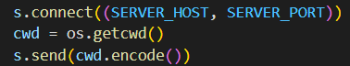
Nun können die oben definierten Variablen benutzt werden, damit sich der Clientsocket mit dem Serversocket verbinden kann. Über den Befehl os.getcwd() wird das aktuelle Arbeitsregister ermittelt und in der Variable cwd gespeichert. In der nächsten Zeile wird die Variable cwd wieder in einen Bytstrom codiert und an den Serversocket gesendet.
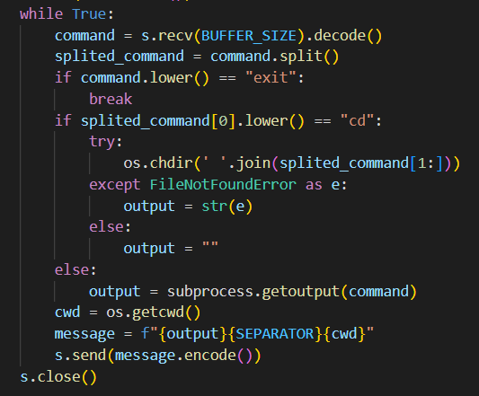
Nun beginnt die Hauptschleife des Clientprogramms. Über s.recv wird der vom Server gesendete CMD Befehl empfangen und der Bytestrom decodiert. Über die Buffersize wird die maximale Nachrichten Größe begrenzt, um einen Overflow zu vermeiden. Das Ergebnis wird in der Variable Command gespeichert. Die Command Variable wird anschließend überprüft, ob ein exit befehl eingegeben wurde. In diesem falle wird die Schleife beendet und die Verbindung geschlossen.
Als nächstes wird geprüft, ob vom Server ein cd Befehl empfangen wurde. Falls dieser Fall eintritt wird die os.chdir() Funktion benutzt, um das Clientverzeichnis entsprechend zu ändern. Subprocess.getoutput() kann hierfür nicht verwendet werden, weil es seinen eigenen Prozess erzeugt und somit nicht das Verzeichnis des Python Prozess ändern kann. Sollte der Befehl ein anderer als CD sein, kann subprocess.getoutput() verwendet werden, um den erhaltenen Befehl auszuführen. Als letztes wird noch eine Message Variable vorbereitet, welche das Ergebnis des Befehls, sowie das aktuelle Arbeitsverzeichnis beinhaltet. Nun wird diese Message schließlich noch an den Server gesendet.

Schutz vor Reverseshell Angriffen:
Es gibt verschiedene wege, um sich vor einem Reverseshell Angriff zu schützen. Zu diesen gehören unter Anderem:
Ein starkes Passwort:
Ein starkes Passwort ist immer ein wichtiger Grundstein, um sich gegen Angriffe zu schützen. In diesem Falle ist ein starkes Passwort von nutzen, sollten die Hacker versuchen, sich via Brute Force Angriff erstmaligen Zugriff auf das System zu verschaffen. Es ist empfehlenswert, einen Passwortmanager zu verwenden, da man ansonsten dazu verführt wird, schwächere Passwörter zu benutzen, welche man sich leicht merken kann. Ein starkes, sicheres Passwort sollte mindestens 12 Zeichen lang sein, Zahlen und Symbole verwenden und auf keinen Fall persönliche Informationen enthalten, da die Angreifer diese sonst in einer Rainbowtable verwenden könnten, um das Passwort schneller per Brute Force zu knacken.
Regelmäßige Softwareupdates:
Die Systemsoftware sollte regelmäßig upgedatet werden um Sicherheitslücken, welche von den Angreifern ausgenutzt werden könnten. Diese Updates und Patches sollten so schnell wie möglich eingespielt werden um die Angreifbarkeit zu reduzieren.

Email Anhänge nicht leichtsinnig öffnen:
Email Anhänge sind ein beliebtes mittel bei Angreifern, um einen Computer zu infizieren. Öffnet man einen Anhang, kann dies bereits reichen, um ein Makro zu triggern, welches dann den Code für die Reverseshell im Hintergrund ausführt, ohne das der User etwas mitkriegt. Deshalb sollten alle User in einem Unternehmen geschult werden, ein wachsames Auge für gefährliche Mails zu haben
Firewalleinstellungen
Die wichtigste Verteidigung gegen die Reverseshell Attacken stellt die Firewall dar. Sie blockt den einkommenden Traffic oder überprüft ihn durch bestimmte definierte Regelsätze. Gibt es keine offenen Ports im System, können diese auch nicht für eine Reverse Shell Attacke genutzt werden. Des Weiteren kann die Firewall auch eingestellt werden, um ausgehenden Traffic zu filtern. Der Sinn eines Reverse Shell Angriffes besteht darin, die Filter für eingehenden Traffic der Firewall zu umgehen, indem der Traffic vom infizierten Gerät ausgeht. Eine gute Firewall kann jedoch auch ausgehenden Traffic auf unerwünschtes oder seltsames Verhalten überprüfen. Somit kann ein Monitoring des Ausgehenden Verkehrs wichtige Aufschlüsse auf eine mögliche Infektion geben und diesen Traffic nach Möglichkeit direkt unterbinden.

https://www.acunetix.com/blog/web-security-zone/what-is-reverse-shell/
https://www.thepythoncode.com/article/create-reverse-shell-python

